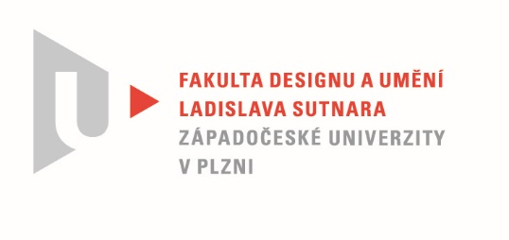

Protokol o hodnocení
kvalifikační práce

Název bakalářské práce: FOTOGRAFIE JAKO PŘÍBĚH

Práci předložil student: PLNÁ Marie

Studijní obor a specializace: Multimediální design, specializace Užitá fotografie
Hodnocení vedoucího práce
Práci hodnotil: prof. Mgr. Štěpán Grygar

- Cíl práce
Marie Plná splnila formálně i fakticky cíl práce. Kvalita výstupu odpovídá obvyklým požadavkům kladeným na bakalářskou práci.

- Stručný komentář hodnotitele
Bakalářská práce „Fotografie jako příběh [dysfunction]“ je introspektivním příběhem dokumentujícím snahu o vyrovnání se s vlastní životní situací. Autorka pozoruje sama sebe i okolní svět prostřednictvím fotografických a textových záznamů. Dekódování fotografií směřuje k pochopení a přijmutí stavu věcí. Práce je otevřena i divákovi a zprostředkovává mu pohled do jinak těžko přístupného světa emocí. Spojení obrazu a textu je v této práci ideálním příkladem, ve kterém se příběh odvíjí paralelně prostřednictvím odlišných médií. Rozčlenění kapitol v publikaci na barevné a černobílé části odpovídá střídajícím se náladám tak, jak je vnímá autorka. Bakalářskou práci tvoří kromě publikace také soubor výstavních fotografií. Na každém snímku je přítomna textová informace, která určuje směr interpretace naznačených dějů a příběhů. Obrazová část nemá funkci pouhé ilustrace, ale naopak ve vztahu k textu vytváří nové interpretační vrstvy. Celá práce překvapuje koncepční vyzrálostí a vizuální kvalitou, je velmi autentická a obrazově bohatá.

- Vyjádření o plagiátorství
Podle mého názoru bakalářská práce nevykazuje známky plagiátu.

4. Navrhovaná známka a případný komentář
Bakalářskou práci Marie Plné považuji za velmi zdařilou. Doporučuji ji k obhajobě s návrhem hodnocení výborně.

Datum: 28. 5. 2021 prof. Mgr. Štěpán Grygar

